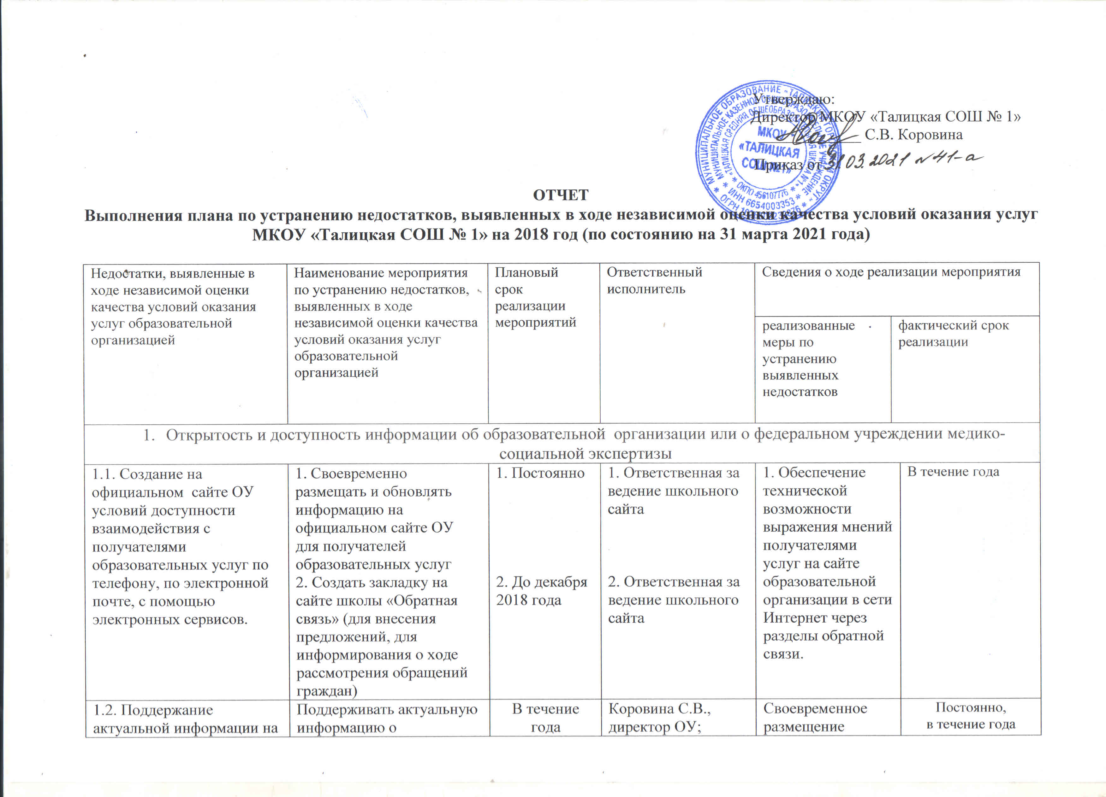

|  |  |  |  |  |  |
| --- | --- | --- | --- | --- | --- |
| 2. Комфортность условий предоставления услуг | | | | | |
| 2.1. Наличие возможности развития творческих способностей и интересов обучающихся на всероссийских и международных уровнях | Улучшить условия по развитию творческих способностей и интересов обучающихся на всероссийских и международных уровнях | В течение года | - Захарова О.А., заместитель директора по УР,  - Якушина Н.А., заместитель директора по ВР | 1.Вовлечение обучающихся к  участию в конкурсах, мероприятиях всероссийского и международного уровней.  2.Поощрение обучающихся почетными грамотами | Сентябрь 2018,  Постоянно, в течение года |
|  | 3.Доброжелательность, вежливость работников организации | | | |  |
| 3.1.Поддерживать на прежнем уровне работу по повышению доброжелательности и вежливости работников ОО | Поддержание на прежнем уровне работы по повышению доброжелательности и вежливости работников ОО | Постоянно | Администрация ОО | 1.Выполнение педагогическими работниками ОО Кодекса профессиональной этики поведения (проведено совещание) | Август 2018,  Постоянно, в течение года |
|  | 4.Удовлетворенность условиями оказания услуг | | | |  |
| 4.1. Поддерживать на прежнем уровне образовательную деятельность и качество | Совершенствование работы по повышению качества предоставляемых образовательных услуг | Постоянно | Администрация ОО,  Классные руководителя с 1 по 11 кл. | 1.Проведено анкетирование участников ОП о спектре предоставляемых услуг и их качестве.  2. Проведена родительская конференция « Мы вместе» | Февраль, апрель 2018 |